翁源县发展和改革局 | 文件
翁源县教育局 | 文件
翁源县财政局 | 文件
翁发改联〔2018〕11号

关于调整我县公办幼儿园收费标准的通知

县属各公办幼儿园：
根据《广东省发展改革委关于做好贯彻落实<广东省定价目录（2015版）>有关工作的通知》（粤发改电[2015]82号）、我县公立幼儿园保教成本及周边县（市）公立幼儿园收费情况，经研究，现就调整我县公办幼儿园保教费收费标准及有关问题通知如下：
一、调整后的保教费收费标准：省一级为1950元/生﹒学期；市一级为1600元/生﹒学期；县一级为1400元/生﹒学期；未定级（规范园）1300元/生﹒学期。
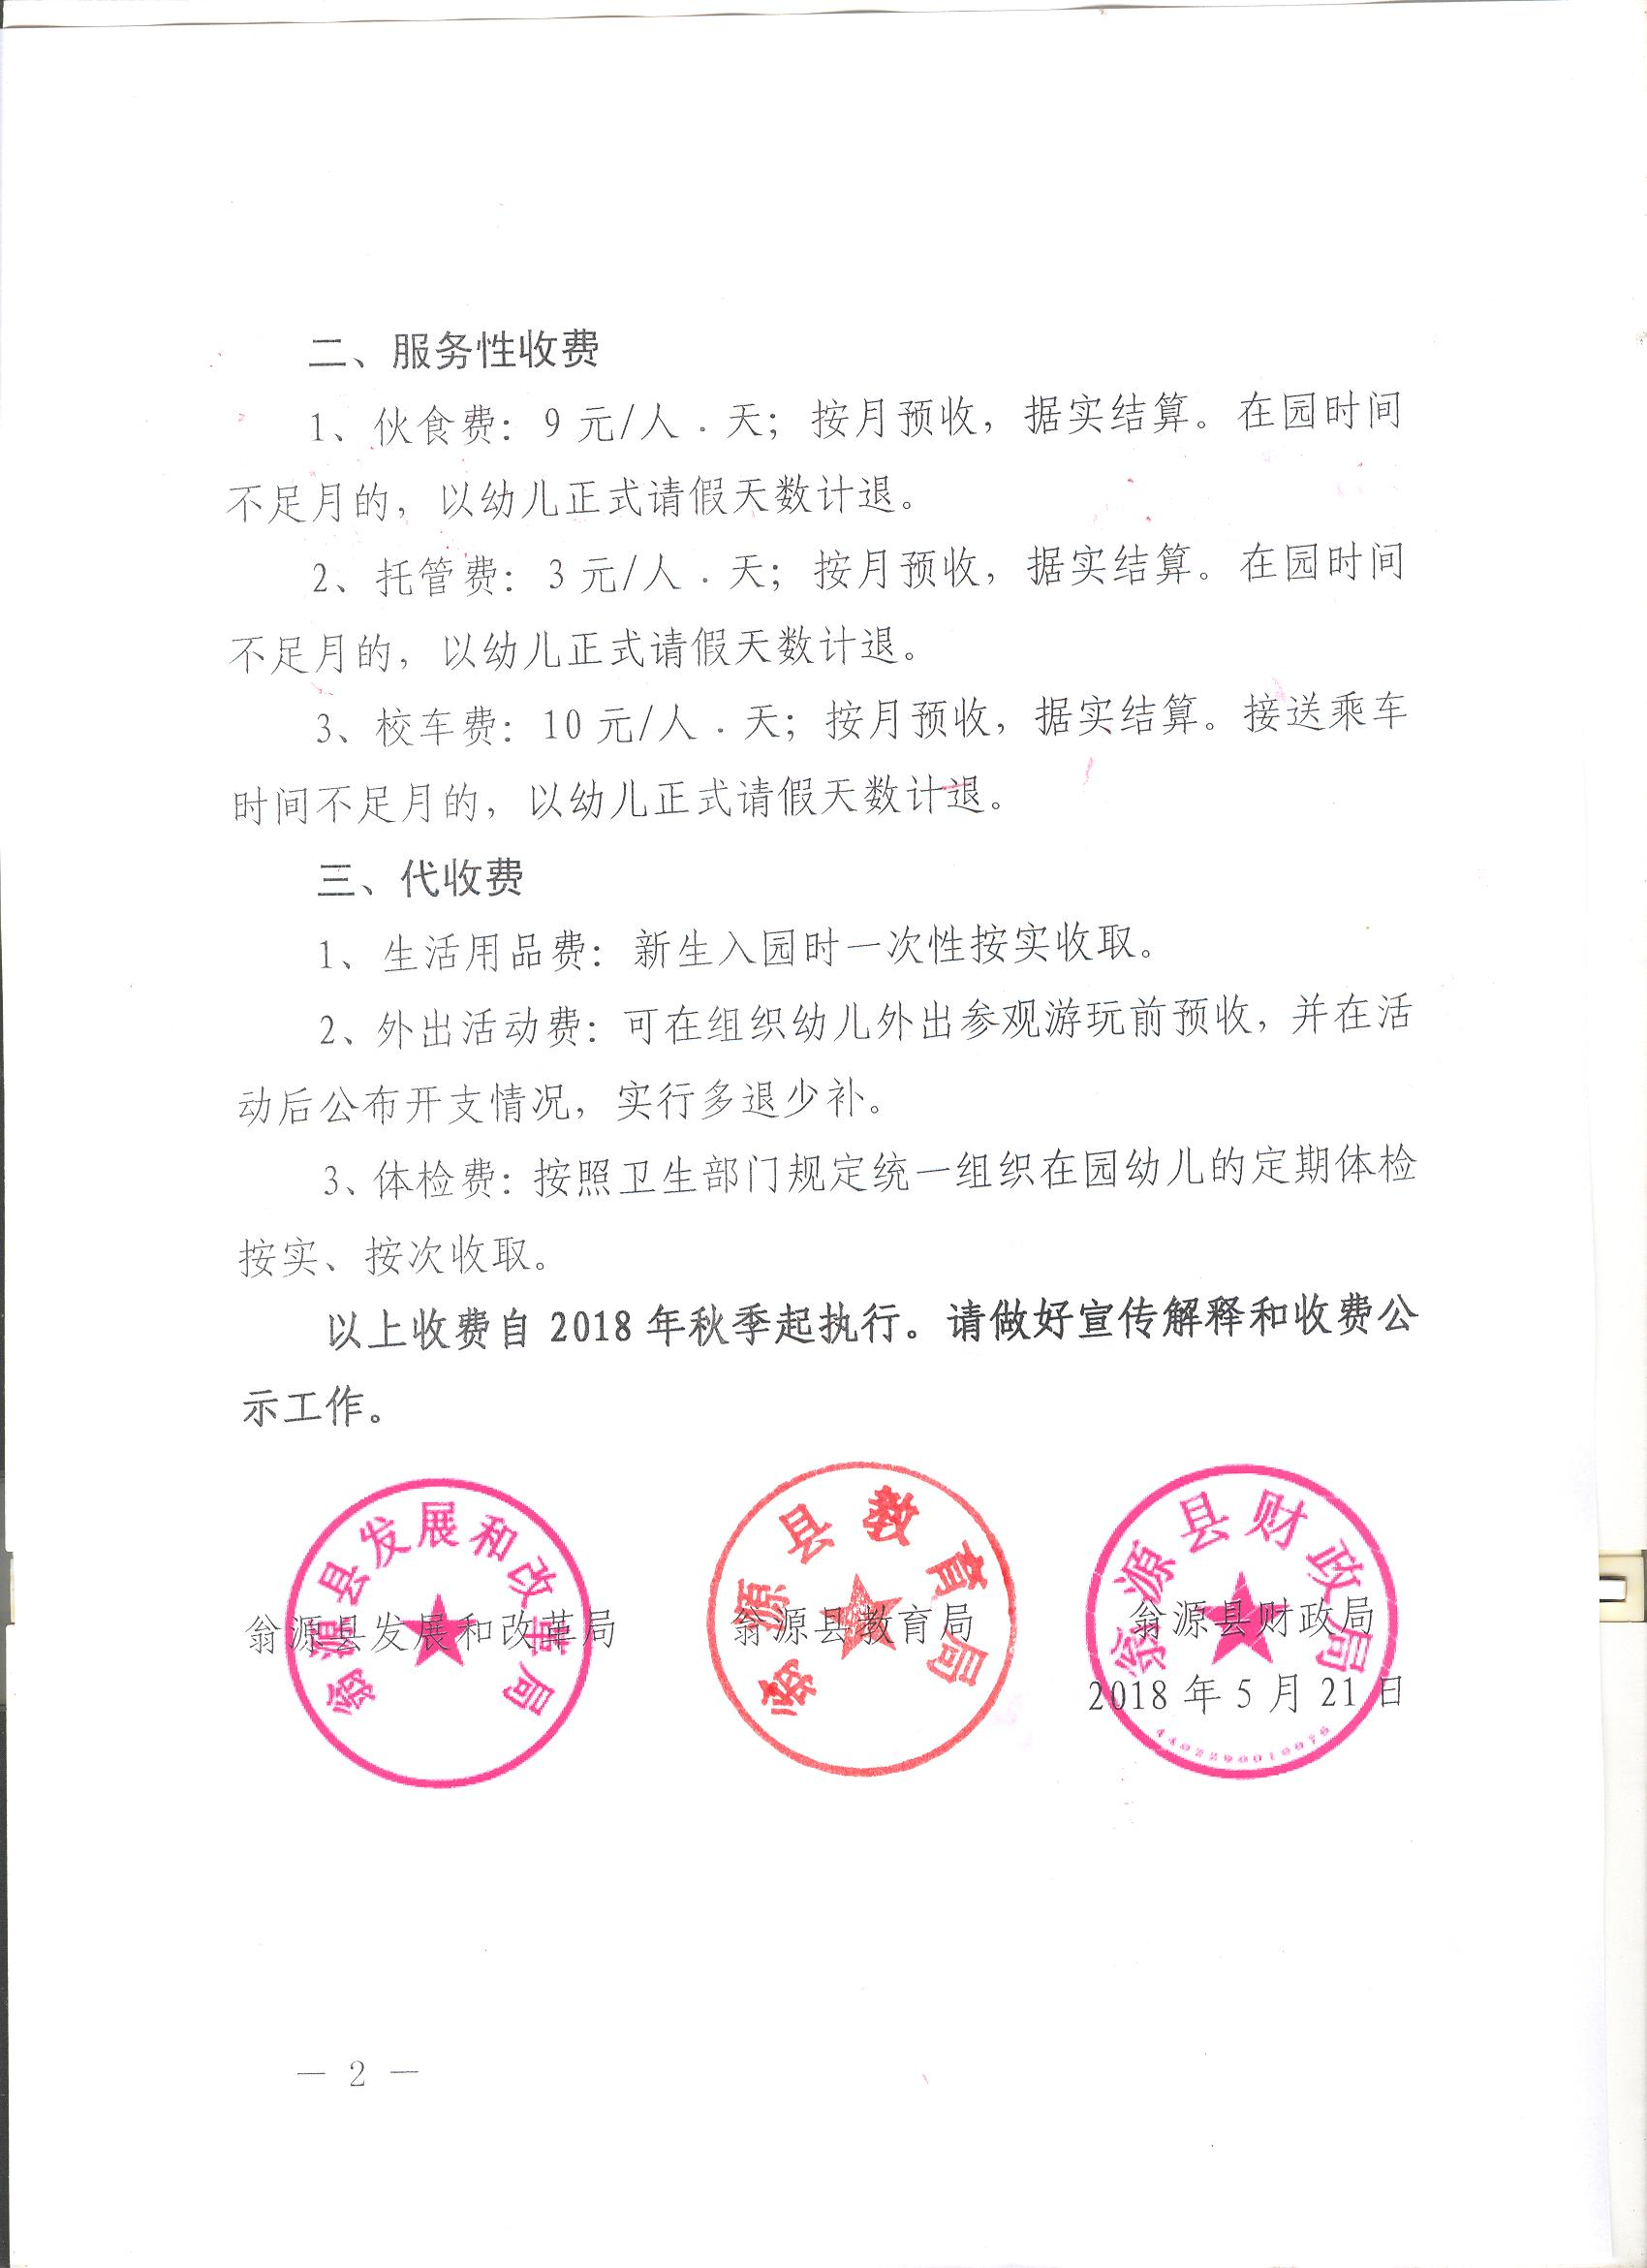

公开方式：主动公开
抄送：县政府办、监察局、审计局。
翁源县发展和改革局办公室 2018年5月21日印发

